Verano en Eruopa
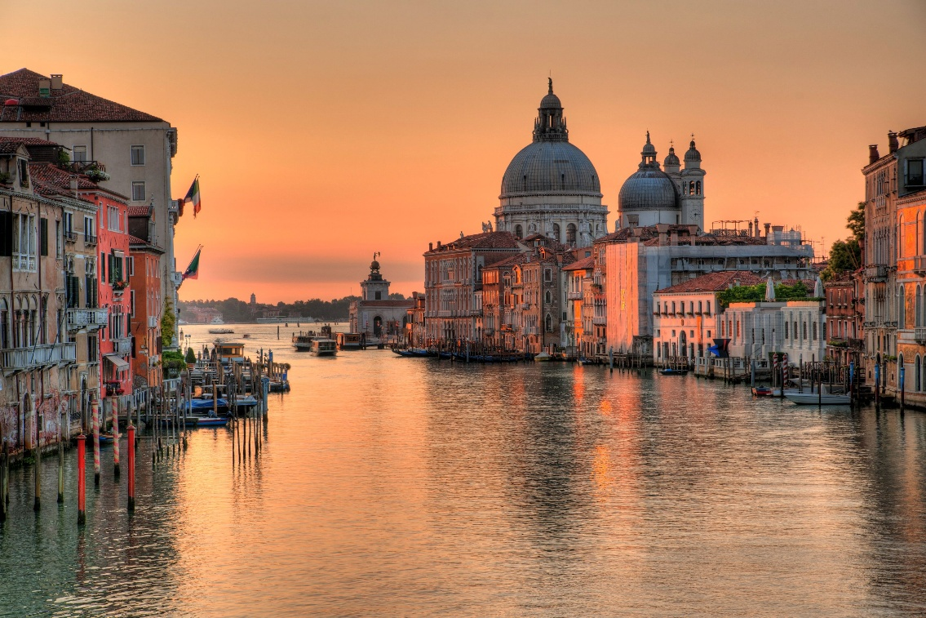
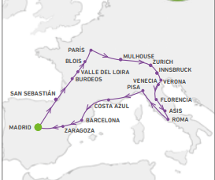
Salida:
21 de Agosto 2026

Sitios a visitar
- España
- Francia
- Suiza
- Austria
- Italia

21 AGO: (viernes) AMÉRICA - MADRID
Salida de su ciudad de origen con destino final Madrid. Noche a bordo.
22 AGO:(sábado) MADRID
Llegada al aeropuerto de Madrid-Barajas y traslado al hotel. Tiempo libre. Alojamiento.
23 AGO: (domingo) MADRID
Desayuno buffet. Salida para efectuar la visita de la ciudad y sus principales monumentos y el Madrid moderno. Por la tarde sugerimos hacer una excursión opcional a la vecina ciudad imperial de Toledo, pasear por sus calles y respirar su ambiente medieval. Alojamiento.
24 AGO: (lunes) MADRID - SAN SEBASTIAN - BURDEOS
Desayuno buffet y salida hacia San Sebastián, "la bella Easo". Breve panorámica de la ciudad en bus. Continuación hacia Francia. Llegada a Burdeos. Alojamiento.
25 AGO: (martes) BURDEOS - VALLE DE LOIRA - BLOIS - PARIS
Desayuno y salida cruzando el Valle del Loira, región conocida como el Jardín de Francia. Parada en Blois, donde se dispondrá de tiempo libre para visitar opcionalmente uno de los castillos más famosos de la región y continuación hacia París. Por la noche podrá realizar opcionalmente una visita de París Iluminado y un bonito crucero por el Sena. Alojamiento.
26 AGO: (miércoles) PARÍS
Desayuno. Por la mañana, visita panorámica con guía local de la "Ciudad de la Luz". Tarde libre. Tendremos la oportunidad de opcionalmente hacer un paseo en el famoso Bateaux Mouche por el Sena y quizás acercarnos a algún museo o visitar opcionalmente el carismático barrio de Montmartre y Barrio Latino. Por la noche, se ofrecerá la posibilidad de asistir a un cabaret típico. Alojamiento.
27 AGO: (jueves) PARÍS
Desayuno buffet en el hotel. Destinaremos este día a pasear libremente por la ciudad, sus paseos y bulevares. Sugerimos hacer una visita opcional a Versalles para visitar su bello palacio y famosos jardines. Alojamiento. (Las visitas en París se realizarán cualquier día durante nuestra estancia dependiendo de las opciones y disponibilidad de entradas y reservas)

28 AGO: (viernes) PARÍS - MULHOUSE
Desayuno. Salida de París con dirección a la maravillosa e histórica región de La Borgoña, mundialmente conocida por sus vinos tintos y la mostaza de su capital, Dijon. Al final de la tarde llegaremos a Mulhouse, cruce de caminos entre Francia, Alemania y Suiza en la famosa región de la Alsacia. Alojamiento.
29 AGO: (sábado) MULHOUSE - ZURICH - INNSBRUCK
Desayuno. Iniciaremos viaje cruzando la frontera con Suiza hasta llegar a Zurich donde haremos un breve recorrido por la ciudad. Tiempo libre. Posibilidad de realizar una excursión opcional a Lucerna, bella ciudad situada a orillas del lago de los cuatro Cantones. Por la tarde, continuación del viaje para llegar a Innsbruck, capital del Tirol, maravillosa ciudad enclavada entre los Alpes, con impresionantes vistas de las montañas y dónde destacamos su barrio antiguo con el famoso Tejadito de Oro. Alojamiento.
30 AGO: (domingo) INNSBRUCK - VERONA - VENECIA
Desayuno y salida hacia Verona, donde tendremos tiempo libre para disfrutar de esta sorprendente ciudad medieval mundialmente famosa por la historia de amor entre Romeo y Julieta. Proseguiremos nuestro viaje para llegar hasta Venecia. A continuación, realizaremos una visita panorámica a pie de esta singular ciudad que nos adentrará en el impresionante espacio monumental de la Plaza de San Marcos. Al finalizar la visita realizaremos una parada en una fábrica de cristal, donde podremos admirar la fabricación del famoso cristal veneciano y posibilidad de realizar una excursión opcional en góndola. Alojamiento.
31 AGO: (lunes) VENECIA - FLORENCIA
Desayuno. Continuación de nuestro itinerario para llegar a Florencia, capital de la Toscana y ciudad cumbre del Renacimiento. Iniciaremos la visita panorámica de la ciudad que nos adentrará en la ciudad del Arte, donde se hallan las huellas de personajes inimitables como Dante o Miguel Ángel. Pasearemos por sus calles y plazas como la de la Santa Cruz, Signoria, República, el famoso Puente Viejo y la Catedral de Santa María de las Flores con su baptisterio y sus importantes puertas del Paraíso. Alojamiento.
01 SEP: (martes) FLORENCIA - ASÍS - ROMA
Desayuno. Continuación de nuestro viaje efectuando breve parada en Asís para visitar la Basílica de San Francisco. Llegada a Roma. Alojamiento.

02 SEP: (miércoles) ROMA
Desayuno. Durante este día realizaremos una visita panorámica por los lugares de mayor interés de la "Ciudad Eterna". Tiempo libre y Alojamiento. Adicionalmente, tendrá la posibilidad de realizar visitas opcionales ofrecidas por nuestro guía.
03 SEP: (jueves) ROMA
Desayuno. Día libre en Roma. Sugerimos en este día tomar una excursión opcional de todo el día para visitar la bella ciudad de Nápoles y la isla de Capri. Alojamiento.
04 SEP: (viernes) ROMA - PISA - COSTA AZUL
Desayuno y salida hacia Pisa. Parada en la Plaza de los Milagros para contemplar el bello conjunto monumental que forman la Catedral, Baptisterio y la famosa Torre Inclinada. Continuación a Niza, capital de la Costa Azul. Alojamiento. Sugerimos disfrutar el ambiente de esta cosmopolita ciudad, o participar en una excursión opcional a Mónaco, Montecarlo y su famoso casino. Alojamiento.
05 SEP: (sábado) COSTA AZUL - BARCELONA
Desayuno y salida hacia la frontera española a través de la Provenza y sus magníficas autopistas. Llegada a Barcelona. Sugerimos disfrutar las múltiples posibilidades nocturnas que la ciudad ofrece. Alojamiento.
06 SEP: (domingo) BARCELONA - ZARAGOZA - MADRID
Desayuno. Por la mañana, breve visita panorámica de esta maravillosa ciudad. Al finalizar la misma, salida hacia Zaragoza. Tiempo libre para poder visitar la Basílica de la Virgen del Pilar, Patrona de la Hispanidad y recorrer su casco antiguo. Por la tarde, continuación a Madrid. Alojamiento.
07 SEP: (lunes) MADRID
Desayuno, traslado al aeropuerto y FIN DEL VIAJE
Categoría | Hotel | Pais | Ciudad
Turista | Hampton By Hilton Alcobendas | España | Madrid
Turista | B&B Begles | Francia | Burdeos
Turista | B&B Gennevilliers | Francia | Paris
Turista | Brit Mulhouse Centre | Francia | Mulhouse
Turista | Edelweiss | Austria | Innsbruck
Turista | Noventa Noventa Di Piave | Italia | Venecia
Turista | The Gate | Italia | Florencia
Turista | Hotel Black | Italia | Roma
Turista | Moxy Sophia Antipolis | Italia | Costa Azul
Turista | AC Sant Cugat | España | Barcelona

Costo desde por persona base doble.
$65,499.00 MXN

Incluye
- Viaje redondo CDMX – MAD - CDMX
- Traslado de llegada / salida
- Alojamiento según indique en el itinerario
- Desayunos diarios
- Guía de habla hispana durante todo el viaje
- Auto car de lujo con wifi limitado
- Seguro básico
- Impuestos aéreos
- Visita con guía local en Madrid, París, Venecia, Florencia,
Roma y Barcelona

No incluye
- Gastos personales
- Todo lo no especificado en "Incluye"

